***Base de datos actualizada***

|  |  |  |  |
| --- | --- | --- | --- |
| ***Institución*** | ***Nombre persona contacto*** | ***Correo electrónico*** | ***Colaboración ambiental*** |
| *Oficina Medio ambiente* | *Maximiliano Herrera* | *Mambiente.m.peumo@gmail.com* | *-Retiro material reciclable del establecimiento*  *-Apoyo en campañas de reciclaje* |
| *Junta de vecinos Villa El Porvenir* | *Sandra Vargas Fuentes* |  | *Difundir información sobre campañas de reciclaje en la comunidad que realizamos en el establecimiento*  *-colaborar con facilitar la entrada al jardín para realizar actividad física* |
| *Escuela Antonio de Zúñiga* | *Jorge Pardo Espíndola* | *Jorge.pardo@edupeumo.cl* | *Alianza colaborativa en diversas actividades* |
| *Municipalidad de Peumo* | *Carlos Aliaga* | *ofipartespeumo@gmail.com* | *Aporte de profesionales para talleres y charlas*  *Aporte en diversas campañas ambientales* |
| *Cruz Roja* | *María Isabel Monasterio* | [*maisamonasterio@gmail.com*](mailto:maisamonasterio@gmail.com) | *Apoyo en campañas*  *Charlas*  *Talleres* |
| *Medioambientalistas comunas de Peumo* | *Arturo Valenzuela* |  | *Charlas ambientales*  *-cómo cuidar un huerto*  *-colaborar trayéndonos semillas* |

*Convenio Oficina del medio ambiente*

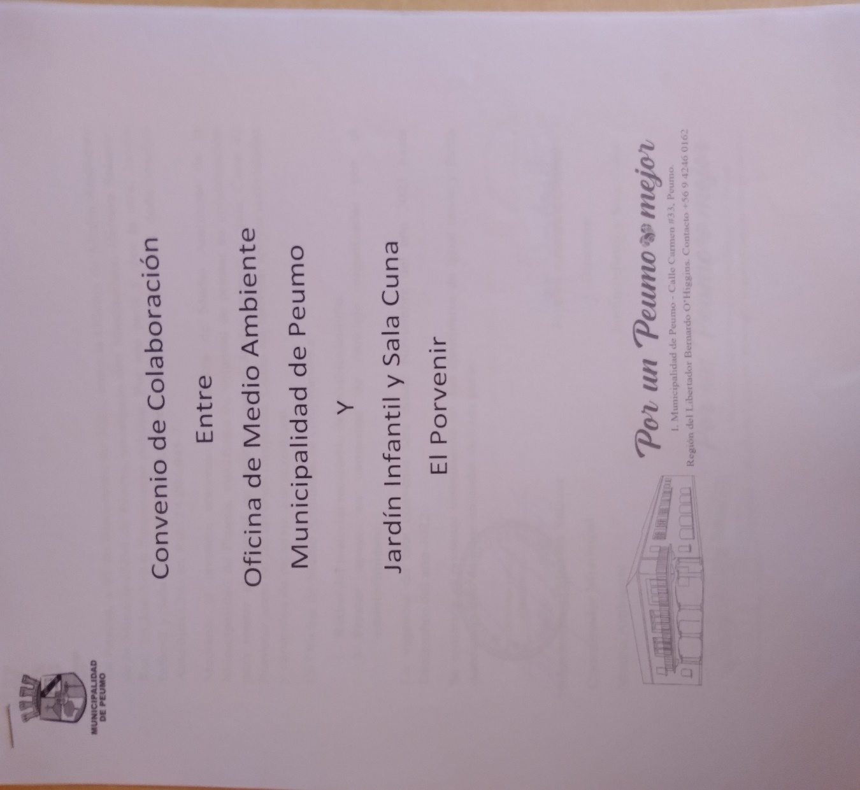

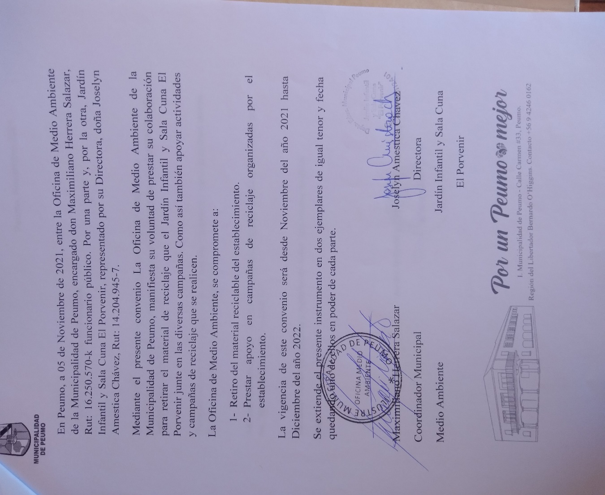

*Actividad con Oficina del medio ambiente: Retiro de reciclaje*

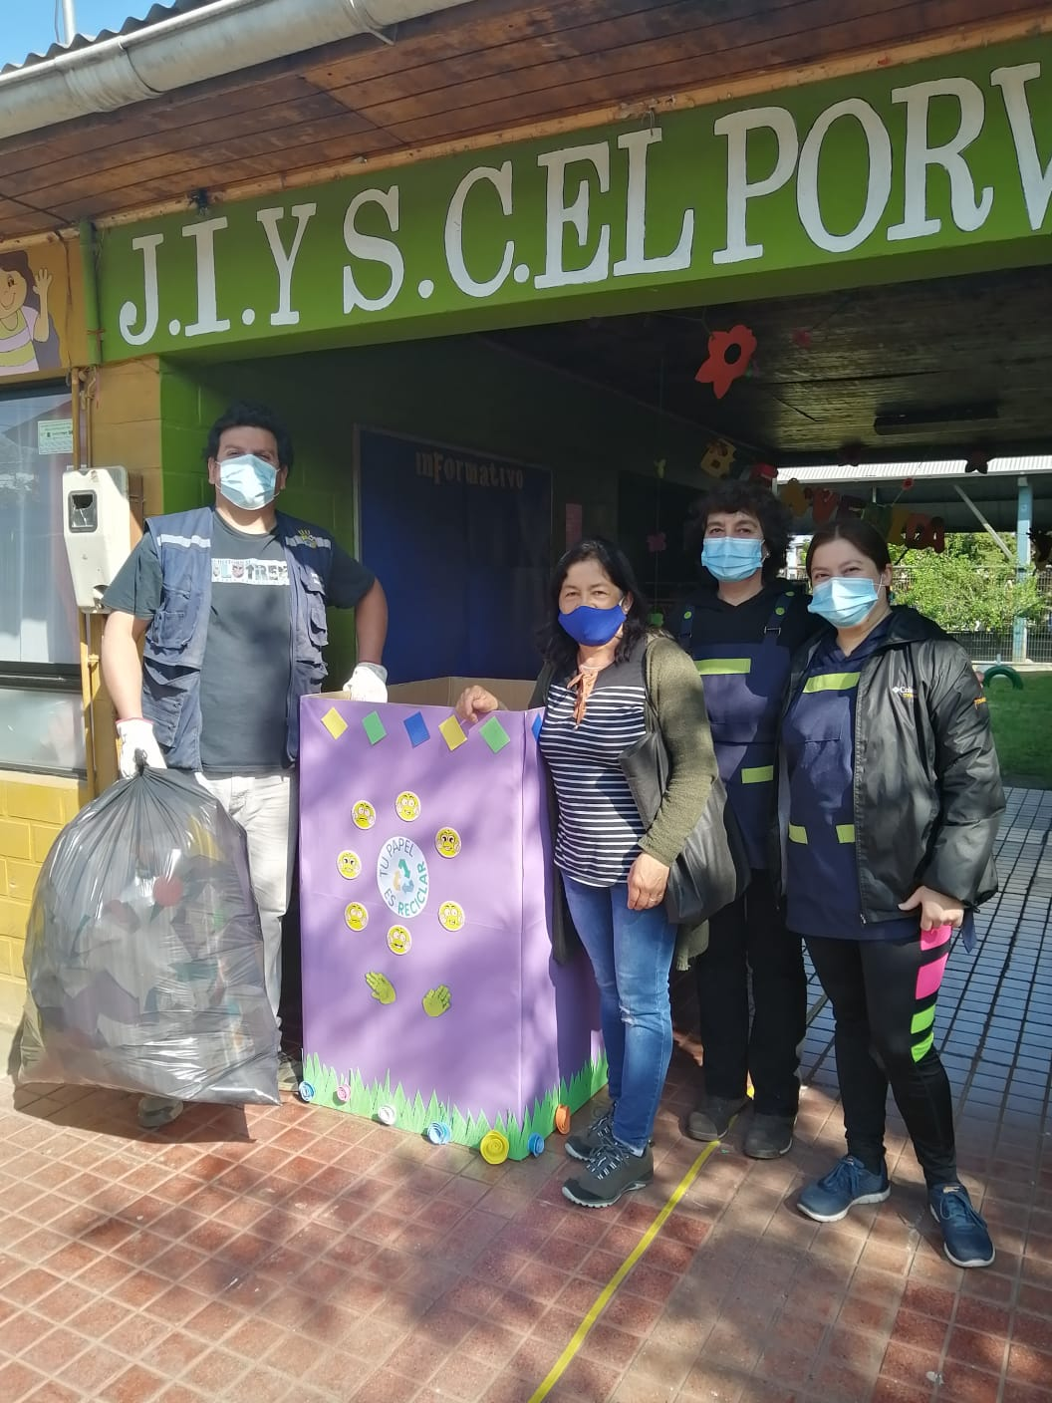

*Colaboración Junta de vecinos*

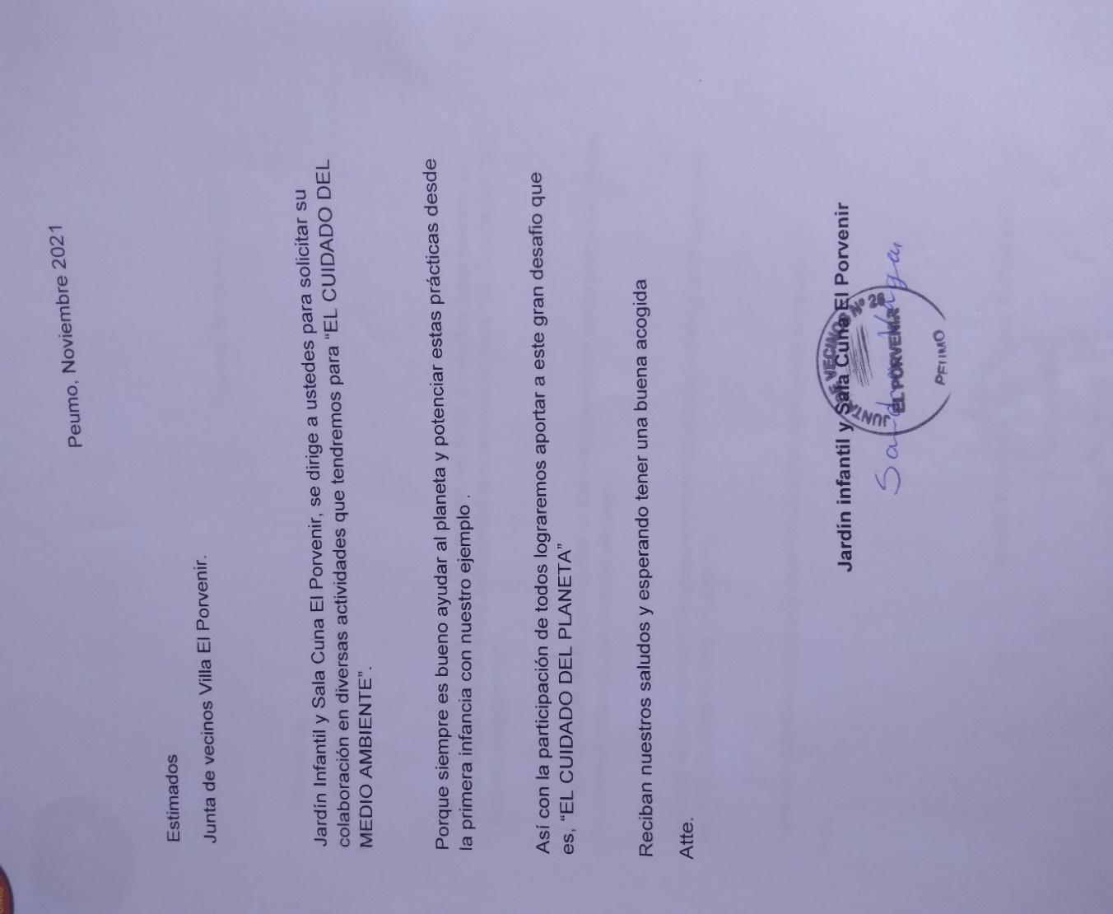

*Actividad física a la comunidad*

